**Математика группа 7-8 на 15.11 2021 г.**

**Конспект в тетрадь!**

**Тема: Определение логарифма, свойства логарифма**

**Методические рекомендации.**

Например, нам надо решить пример 4х = 16. Чему будет равен х? Методом подбора можем сказать, что х = 2. Так как 42 =16.

А если нам надо решить пример 4х = 17. Чему будет равен х? Методом подбора х не найдём, а ответ надо написать. Для того, что бы написать чему будет равен х, и ввели понятие логарифма. Ответ к данному примеру можем записать так: х = log4 17. log4 17 можно вычислить, используя таблицу Брадиса, либо с помощью калькулятора. Мы по программе данные вычисления не выполняем.

Логарифмы помогали выполнять сложные вычисления, когда не было современной вычислительной техники.

**Опр.**

Логарифмом числа *b* по основанию *а*, где *а* > 0 , а ≠ 1, называется показатель степени, в которую надо возвести число а, чтобы получить число *b*.

Примеры

1. 

2. 

Определение логарифма можно записать так . Его называют основным логарифмическим тождеством.

При преобразовании и вычислении значений логарифмических выражений применяют свойства логарифмов.

**Свойства**

1. loga a = 1

2. loga 1 = 0

3.  -логарифм произведения равен сумме логарифмов

4. -логарифм частного равен разности логарифмов

5. 

6. 

Формула перехода к другому основанию: 

Натуральным логарифмом числа называют логарифм этого числа по основанию *е*, где *е* - иррациональное число, приближённо равное 2,7. При этом пишут *ln b* вместо *logeb,* т.е. *ln b = loge b.*

Десятичным логарифмом числа называют логарифм этого числа по основанию 10.

При этом пишут lg b, т. е. lg b = *log10 b*.

**Решение примеров**

**№753**

log3 3=1,так как 31 =3. log39=2, так как 32 =9.

log327=3, так как 33 =27. log381=4, так как 34 =81.

log31=0, так как 30 =1.  , так как 3-1 =.

, так как 3-2 =. **Лист разверните, чтобы было видно.**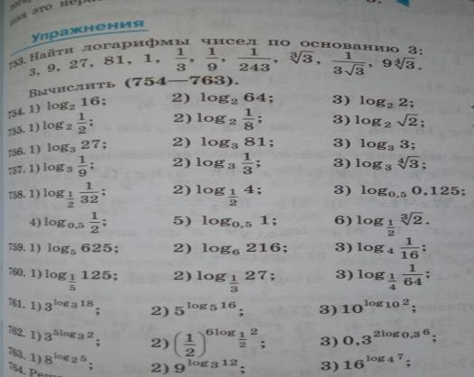

**Самостоятельно выполните примеры на определение логарифма:**

**№ 754 (1-3); № 755(1-3); № 756(1-3); № 757(1-2); №759(1,2)**

**Примеры на основное логарифмическое тождество** **;**

**№761 ( 1) ;**

**№761 (2,3) –** решаете самостоятельно по аналогии

**№762 (1) ;**

**№762 (2,3)–** решаете самостоятельно по аналогии

**В тетрадях пишите.**

**15.11.Контрольно – измерительные материалы по теме: « Корни и**

**степени с рациональным показателем»**

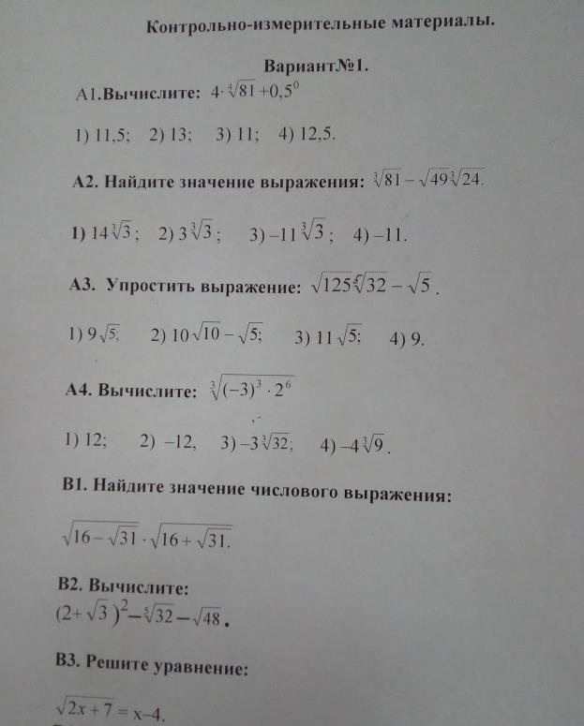

**Все пишите 1 вариант.**